

**Editorial Por un mundo mejor**

**Cuentos con Alma**

Autora: Rosario Gómez

Páginas: 152

Formato: 19,5 x 12,5 cm

Encuadernación: tapa dura

Cód. interno: 21600

ISBN: 9789568234003

Precio: $10.840+ IVA

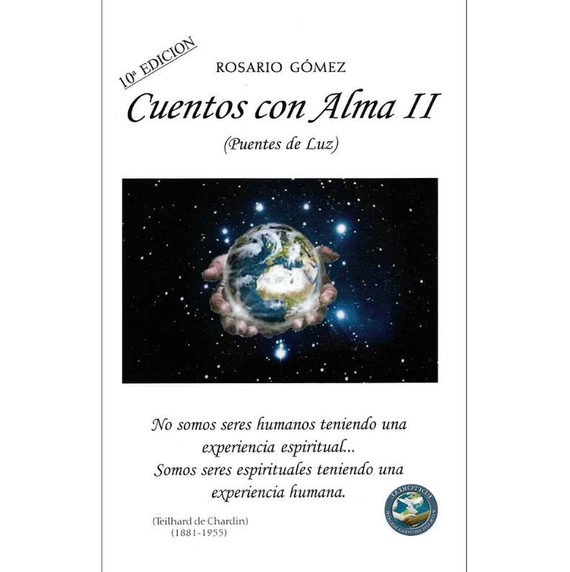**Cuentos con Alma II**

Autora: Rosario Gómez

Páginas: 137

Formato: 19,5 x 12,5 cm

Encuadernación: tapa dura

Cód. interno: 21601

ISBN: 9789568234010

Precio: $10.840+ IVA

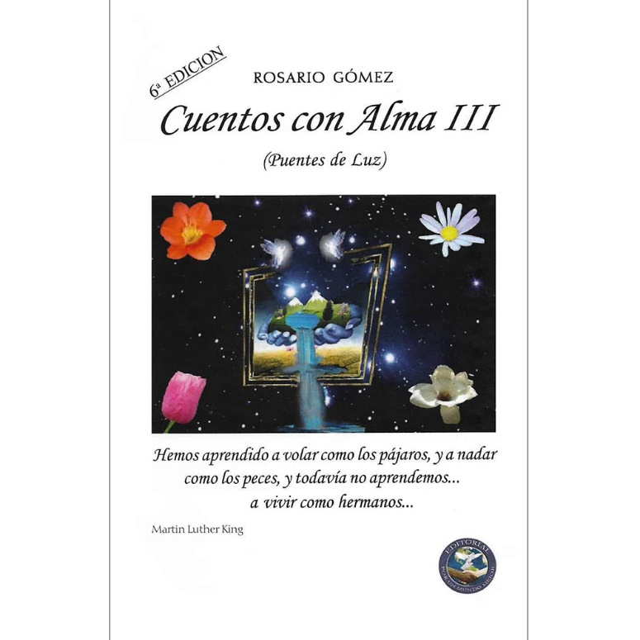**Cuentos con Alma III**

Autora: Rosario Gómez

Páginas: 209

Formato: 19,5 x 12,5 cm

Encuadernación: tapa dura

Cód. interno: 21602

ISBN: 9789568234027

Precio: $10.840+ IVA

**Cuentos con Alma IV**

Autora: Rosario Gómez

Páginas: 159

Formato: 19,5 x 12,5 cm

Encuadernación: tapa dura

Cód. interno: 21603

ISBN: 9789568234041

Precio: $10.840+ IVA

**Cuentos con Alma V**

Autora: Rosario Gómez

Páginas: 128

Formato: 19,5 x 12,5 cm

Encuadernación: tapa dura

Cód. interno: 21604

ISBN: 9789568234065

Precio: $10.840+ IVA



**Cuentos con Alma VI**

Autora: Rosario Gómez

Páginas: 134

Formato: 19,5 x 12,5 cm

Encuadernación: tapa dura

Cód. interno: 21605

ISBN: 9789568234089

Precio: $12.521 + IVA

Cuentos cortos y profundos universales y para toda edad

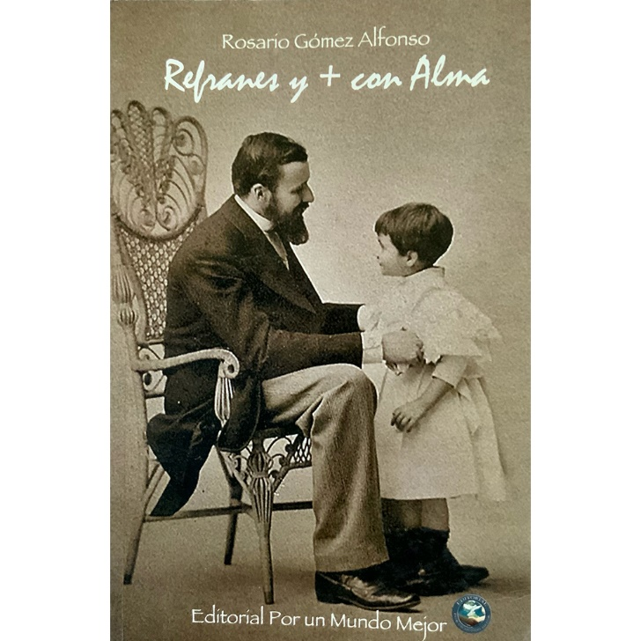**Refranes y + con Alma**

Autora: Rosario Gómez

Páginas: 132

Formato: 22 x 14,1 cm

Encuadernación: tapa dura

Cód. interno: 21606

ISBN: 9789568234058

Precio: $7.697 + IVA

Este universal libro viene a recordarnos a través de cuentos cortos, lo que nos dicen los refranes y + con alma.